**ใบงานที่ 1**

**Mobile Application Development by Flutter**

**การเตรียมสภาพแวดล้อมสำหรับการพัฒนาโปรแกรม**

1. Git คือ Version Control ซึ่งจะเป็นระบบที่มีหน้าที่ทำการจัดเก็บการเปลี่ยนแปลงของไฟล์ใน Project และมีการ backup ให้เราสามารถที่จะเรียกดูหรือทำการย้อนกลับไปดูเวอร์ชั่นต่างๆของ Project ที่ใด เวลาใดก็ได้ ซึ่งในการติดตั้ง Flutter SDK นั้น VS Code จะให้ Git ในการ Clone Flutter SDK มาจากแหล่งเผยแพร่ ซึ่งจำเป็นอย่างยิ่งในการบรรยายนี้
2. Android Studio เป็นชุด IDE Tool จาก Google เองมีความสามารถในการพัฒนา Android App แต่ไม่สามารถพัฒนา iOS App ได้ ซึ่งในการบรรยายนี้จะไม่ได้ใช้เพื่อเป็น IDE แต่จำเป็นต้องติดตั้งเพื่อใช้งานส่วนของ Android Emulator เท่านั้นดังนั้นหากจะใช้งานเครื่องมือตัวอื่นหรือการใช้อุปกรณ์จริงแทนก็ได้ขึ้นอยู่กับความสะดวกของผู้พัฒนา
3. IDE(Integrated Development Environment) เป็นโปรแกรมประยุกต์เพื่อช่วยให้ผู้พัฒนาโปรแกรม สะดวกและสร้างโปรแกรมได้อย่างมีประสิทธิภาพ รวดเร็ว ความสามารถทั่วไปคือ สร้าง แก้ไข ทกสอบ จัดการแพ๊คเกจ สร้างแพ็คเกจติดตั้ง ในบรรยายนี้จะใช้ VS Code ของบริษัทไมโครซอร์ฟ ซึ่งเราจะใช้ตัวที่สามารถใช้งานได้ฟรี
4. Flutter เป็นเฟรมเวิร์กโอเพ่นซอร์สที่พัฒนาและสนับสนุนโดย ทีมของ Google นักพัฒนาฟรอนท์เอนด์และฟูลสแตกใช้ Flutter เพื่อสร้างอินเทอร์เฟซผู้ใช้ (UI) ของแอปพลิเคชันสำหรับหลายแพลตฟอร์มด้วยฐานรหัสเดียว Flutter เปิดตัวในปี 2018 รองรับการพัฒนาแอพมือถือเป็นหลัก ตอนนี้ Flutter พร้อมรองรับการพัฒนาแอปพลิเคชันบน 6 แพลตฟอร์มดังนี้: iOS, Android, เว็บ, Windows, MacOS และ Linux ซึ่งตัว Flutter ใช้ภาษาการเขียนโปรแกรมชื่อว่า ภาษา Dart

**Git**

1. Download ที่ <https://git-scm.com/downloads> เลือก Windows เลือก Standalone Installer และเลือกรุ่น 32-bit หรือ 64-bit ตาม Windows ของเรา

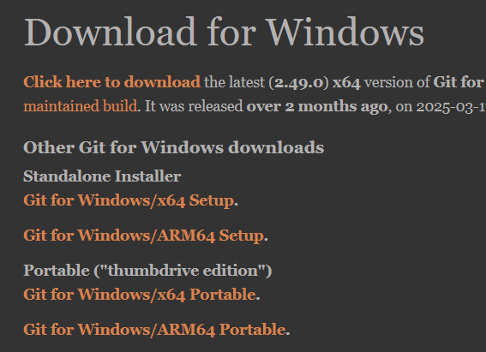

1. ติดตั้งให้เรียบร้อย

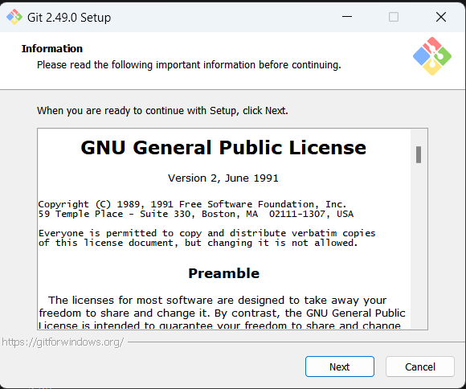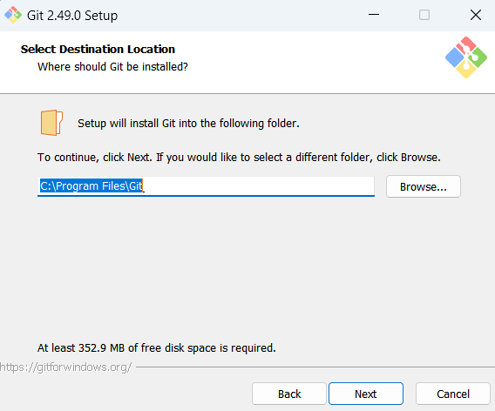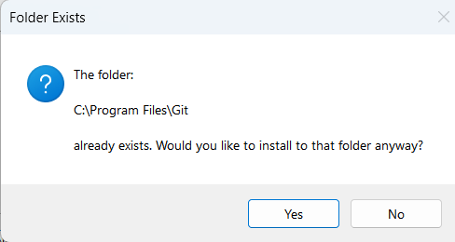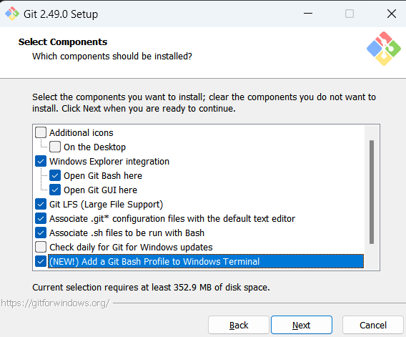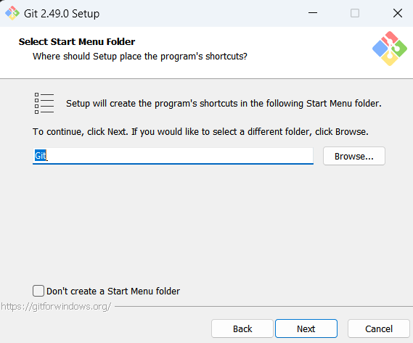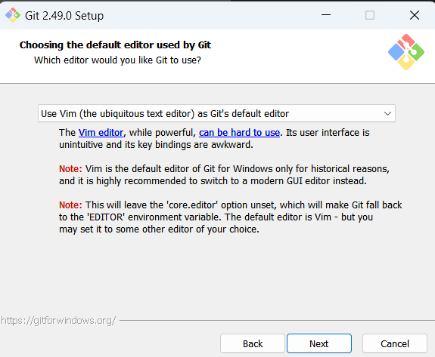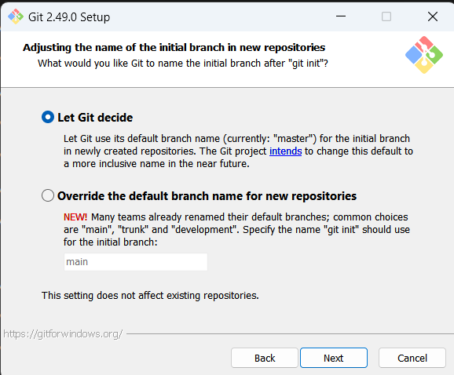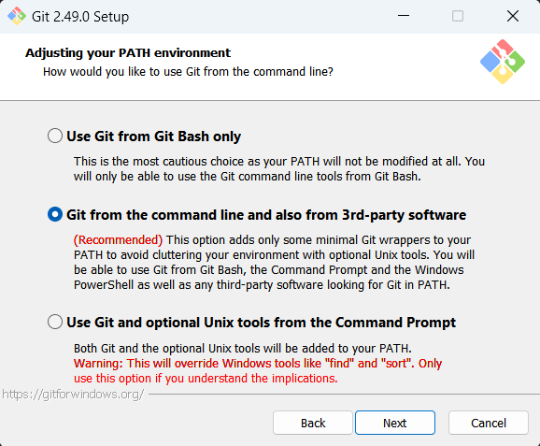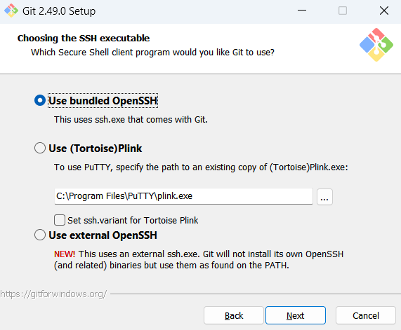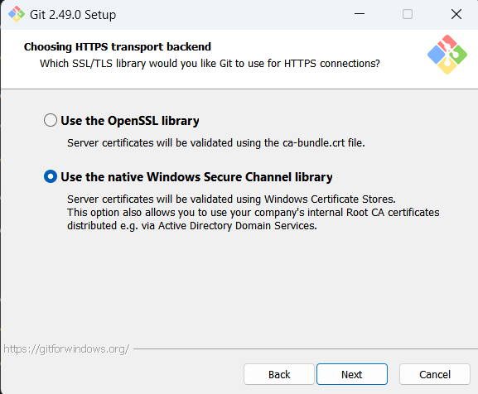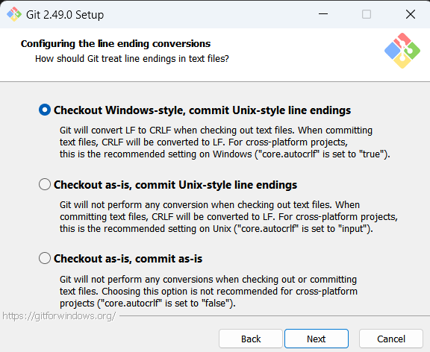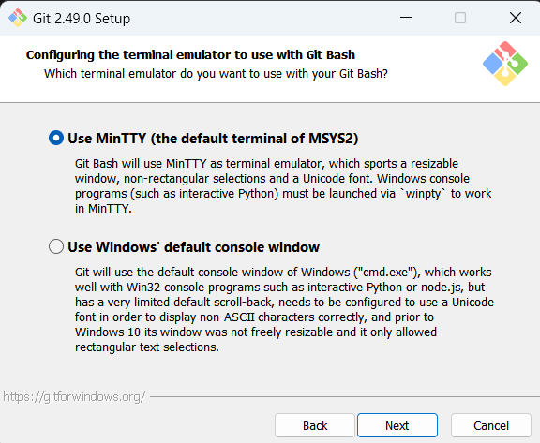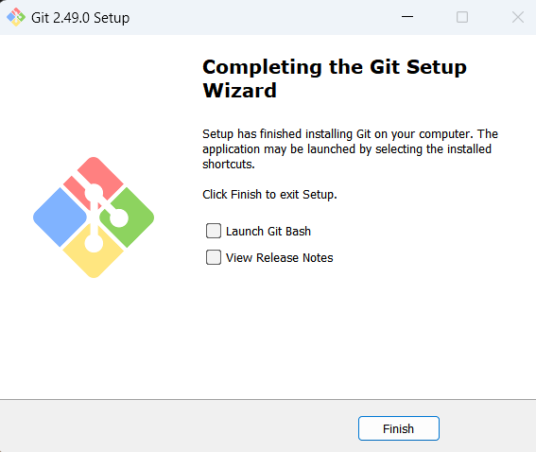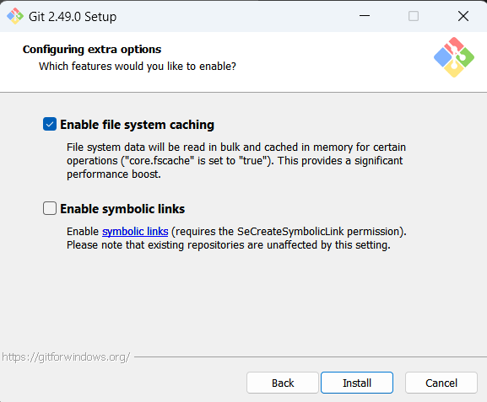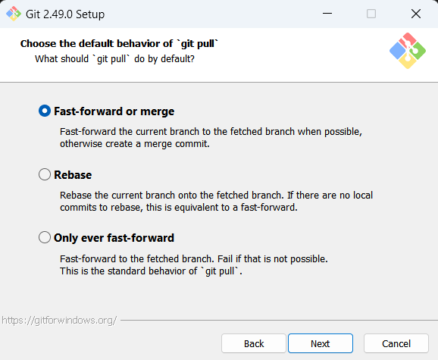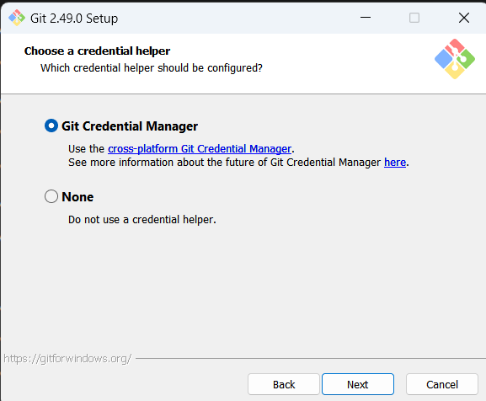

**Android Studio**

1. Download ที่ <https://developer.android.com/studio>

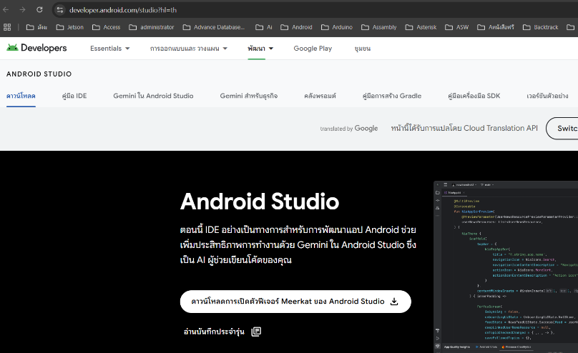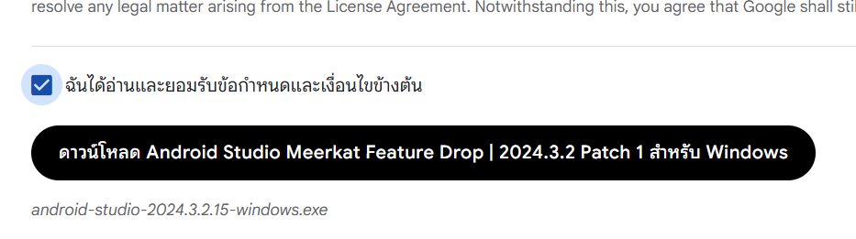

1. ติดตั้งให้เรียบร้อยครั้งแรกที่เริ่มติดตั้งหากโปรแกรมมีการถามให้ตอบ Yes จากนั้นให้ทำตามขั้นตอนจนเสร็จ

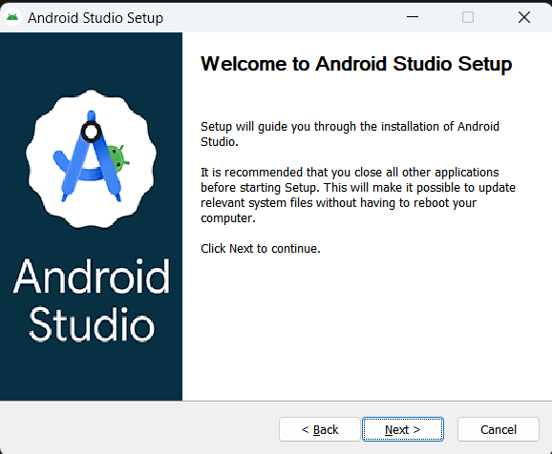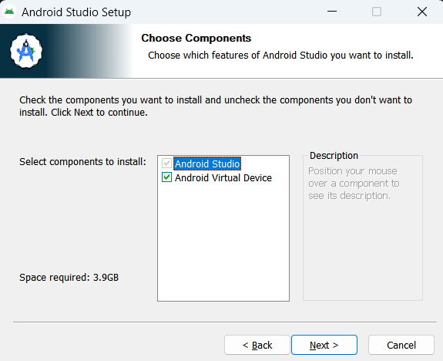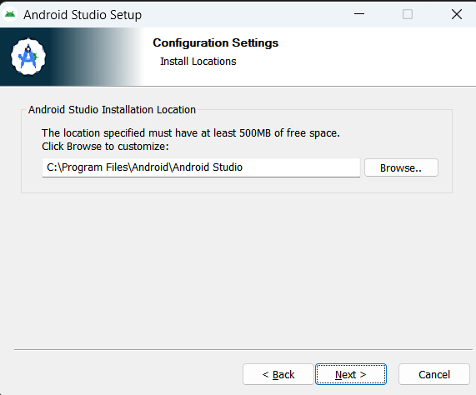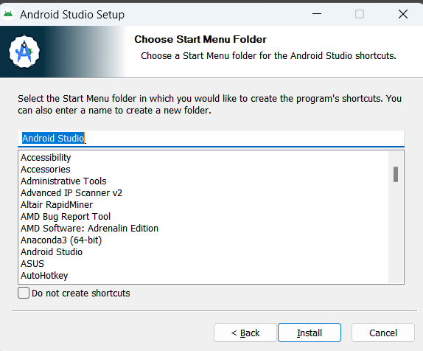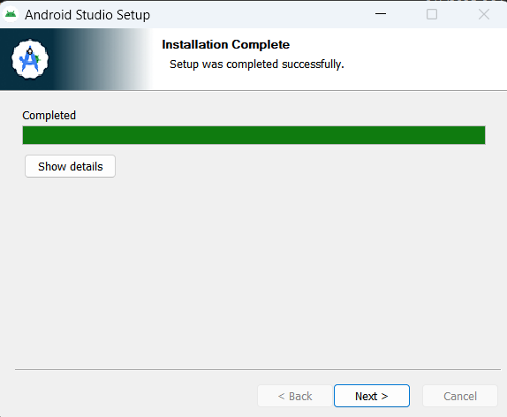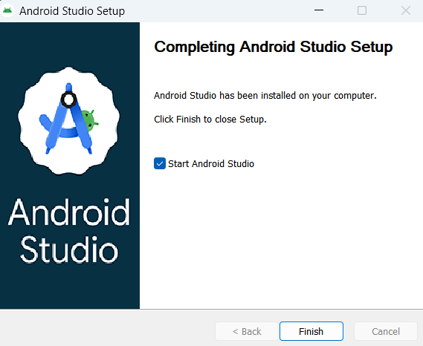

1. เมื่อ Android Studio เปิดขึ้นมาเรียบร้อยแล้วให้เลือกที่ More Actions > Virtual Device Manager

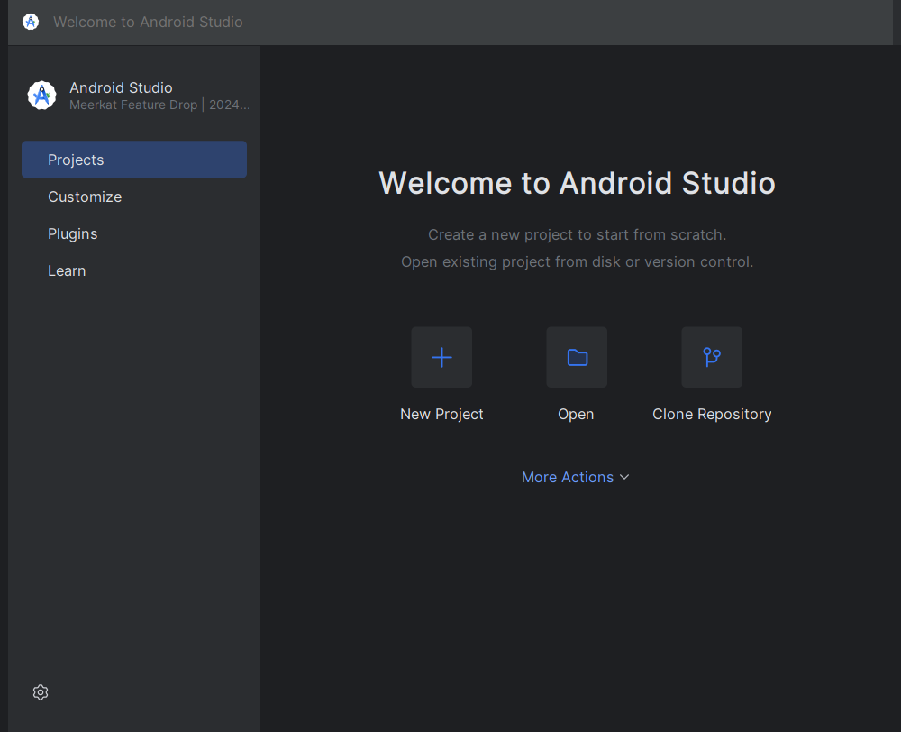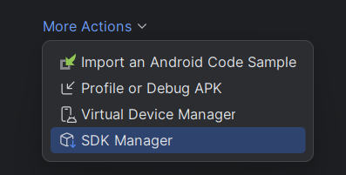

1. ที่ Device Manager เลือก Create virtual device > Pixel 8 Pro > Next > Next > Finish

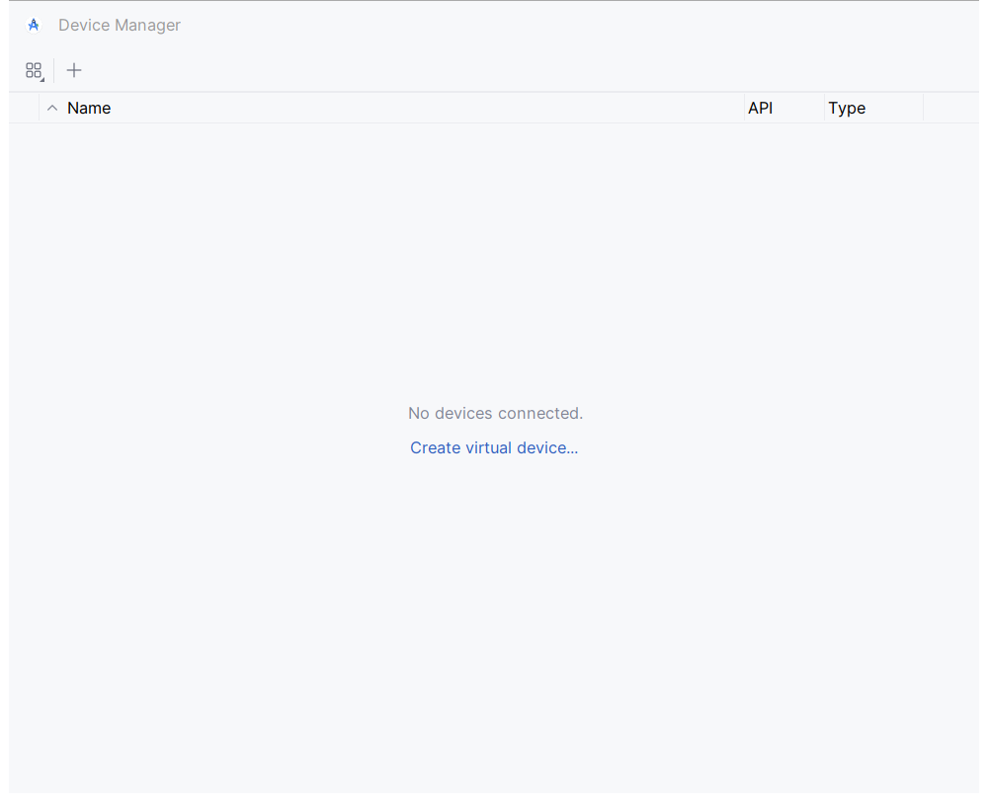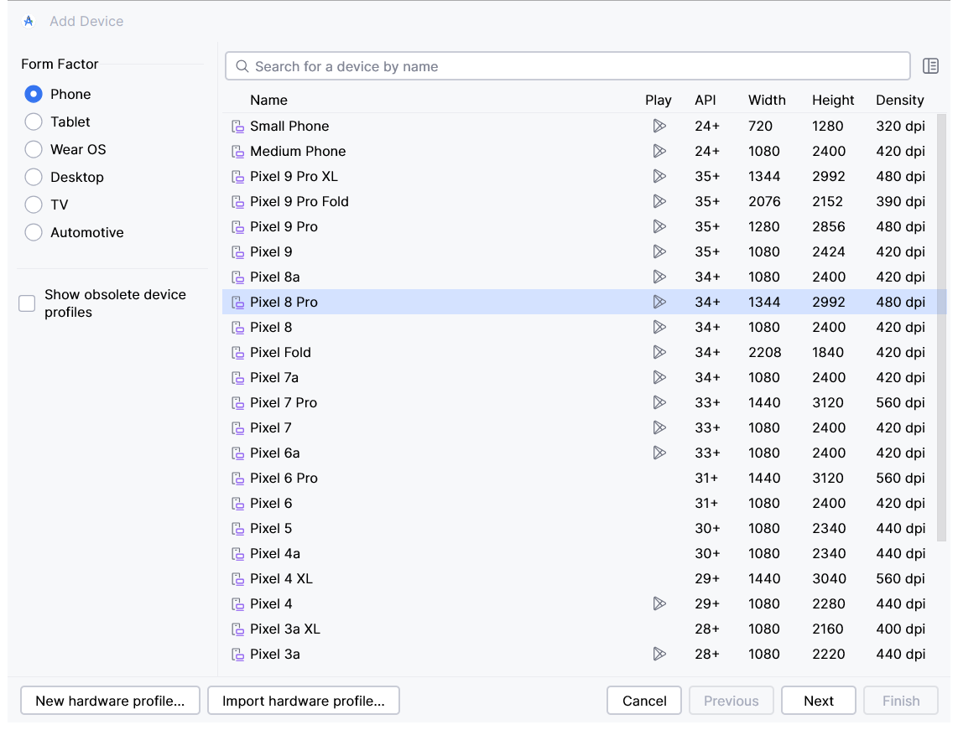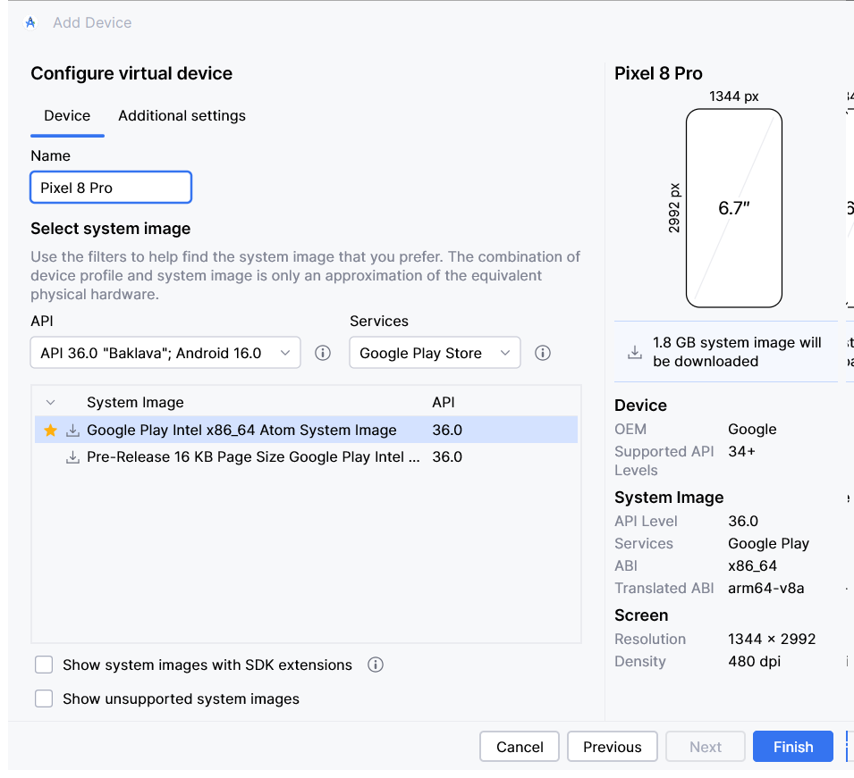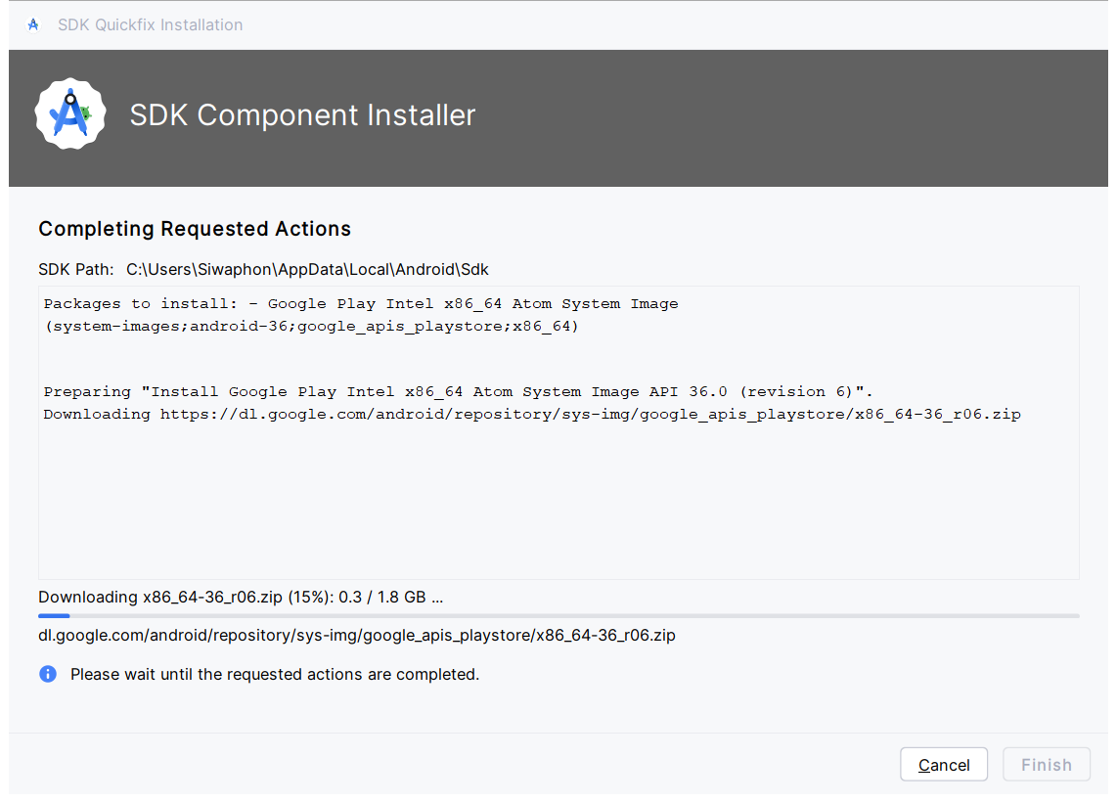

1. ทดสอบสั่งรันให้ระบบจำลองทำงานหากสามารถเปิดขึ้นมาได้ตามปกติก็ให้กดปุ่มกากบาทมุมขวาบนเพื่อปิดได้เลย

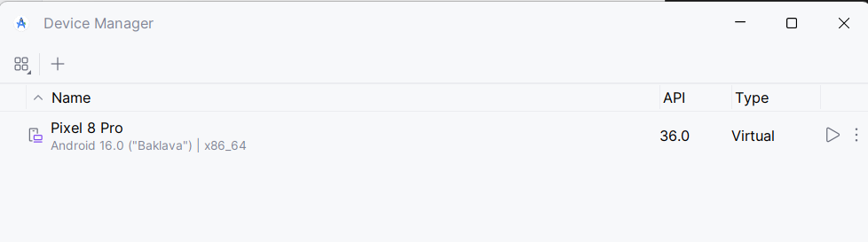

**Visual studio Code(VS Code)**

1. Download VScode ที่ <https://code.visualstudio.com/download> และทำการติดตั้งให้เรียบร้อยไม่ต้องเลือกอะไรเพิ่มเติม
2. เมื่อติดตั้งเสร็จให้เปิดโปรแกรม VS Code ขึ้นมา เลือกที่ Extension ค้นหาคำว่า Flutter และทำการติดตั้ง

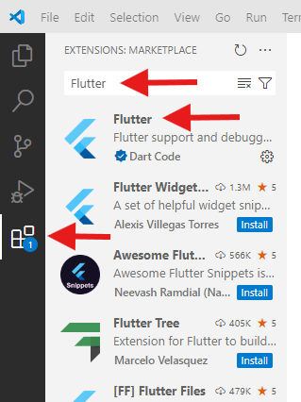

1

2

3

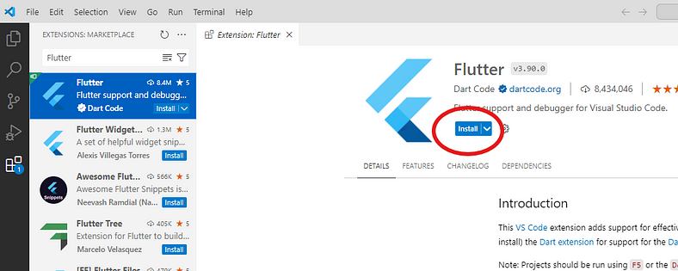

4

5

1. กดคีย์ Ctrl+Shift+P หรือเลือกที่เมนู **View** >  **Command Palette...**. จากนั้นพิมพ์ Flutter และคลิ๊กเลือก Flutter : New Project
2. เมื่อมีกรอบแจ้งเตือนแสดงขึ้นมาให้เลือกที่ Download SDK ซึ่งในขั้นตอนนี้เราจะให้ VS Code ทำการ Download และติดตั้ง Flutter SDK ให้เรา

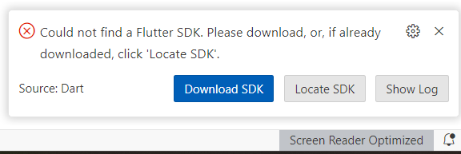

1. จะมีการให้เราเลือก Folder สำหรับการจัดเก็บ Flutter SDK ให้เลือกตามที่ต้องการหรือจะสร้าง Folder ใหม่ก็ได้
2. รอจนกระทั้ง VS Code ทำการติดตั้ง Flutter SDK และแจ้งตามภาพ ให้เลือก Add SDK to PATH ตรงนี้ห้ามลืม

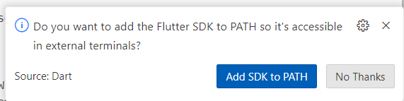

1. เมื่อเราเลือก Add SDK to PATH ในข้อ 5 แล้วจะมีการถามเหมือนข้อ 3 แต่ในส่วนนี้ให้เปลี่ยนมาเลือก Locate SDK แทน จากนั้นเลือกไปที่ Folder ที่เราได้เลือกไว้ในข้อ 4 เช่นหากในข้อ 4 เลือกไว้เป็น F:\Flutter\dev\ ในข้อนี้ให้เลือกเข้าไปจนพบ Folder flutter และเลือกเข้าไปจะได้ PATH เป็น F:\Flutter\dev\flutter

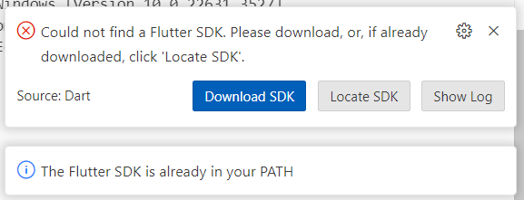

จากนั้นคลิ๊กที่ Set Flutter SDK folder

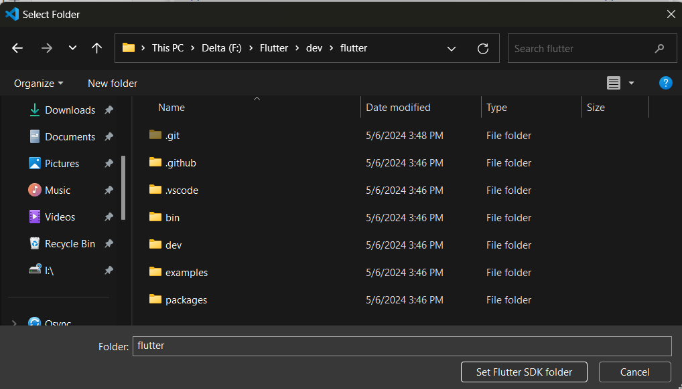

1. เมื่อเลือกในข้อ 6 เรียบร้อยแล้ว VScode จะแสดงตัวเลือกในการสร้างโปรเจคใหม่ของ Flutter ดังรูป ให้เลือก Application

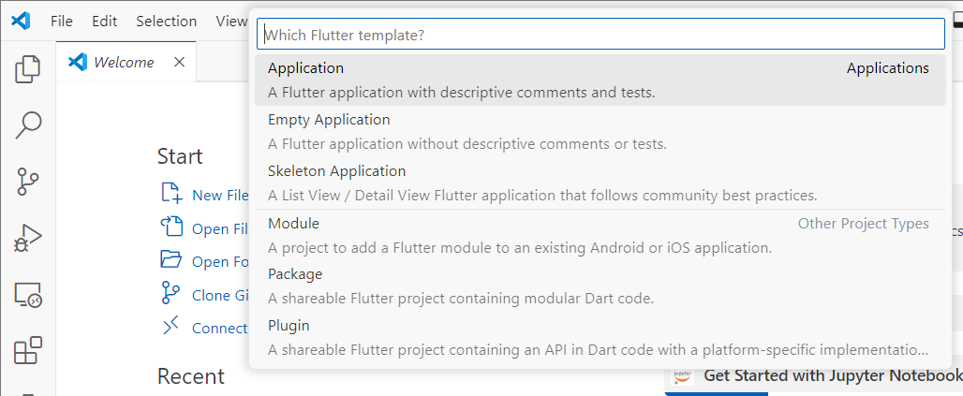

1. VScode จะถามที่บันทึกโปรเจคของเราให้เราสร้าง Folder ใหม่ขึ้นมาสำหรับการเก็บงานของเราทุกครั้ง ในใบงานนี้ให้สร้าง Folder ใหม่ชื่อ WorkShop1 จากนั้นเปิดเข้าไปใน WorkShop1 และคลิ๊กเลือก **Select a folder to create the project in**

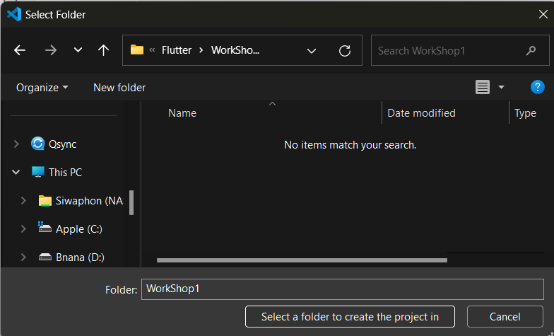

1. จากนั้น VsCode จะให้เราตั้งชื่อ Project ตรงนี้ให้ตั้งชื่อเป็นตัวอักษรภาษาอังกฤษพิมพ์เล็กเท่านั้น โดยให้ตั้งชื่อเป็น workshop1 เมื่อตั้งชื่อเสร็จให้กดคีย์ Enter

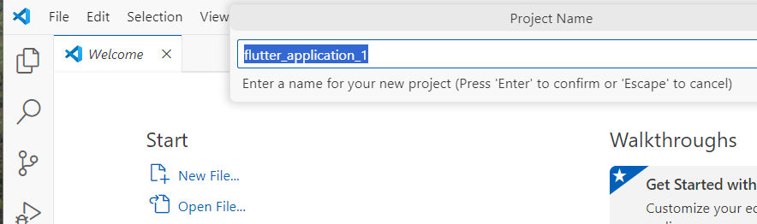

1. ในขั้นตอนข้อ 9 VsCode จะสร้างไฟล์ที่จำเป็นขึ้นมาให้เรา และจะมีการแจ้งให้เราติดตั้ง Flutter Extension ให้คลิ๊ก Install Flutter Extension ตามคำแนะนได้เลย แต่หากไม่มีการแจ้งอะไรก็ไม่เป็นไรให้ทำขั้นตอนต่อไปได้เลย

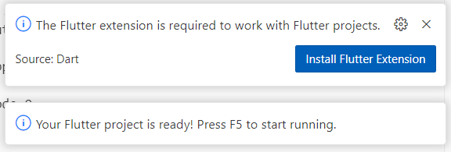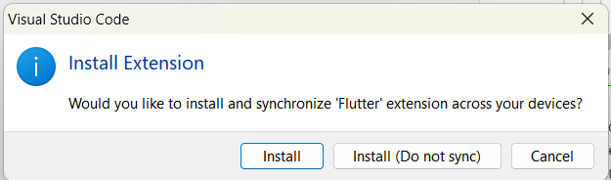

1. VScode จะแจ้งเราว่าให้กด F5 เพื่อ Start running โปรแกรมที่เราเพิ่งสร้าง ก่อนกดปุ่ม F5 ให้เราสังเกตุมุมล่างขวา ว่ามีการเลือกเป็น ตามรูปหรือยังหากยังให้กดเพื่อเลือกก่อน ซึ่งจะมีการเปิด Android Emulator ขึ้นมาให้รอจนเสร็จก่อน แล้วจึงกดปุ่ม F5

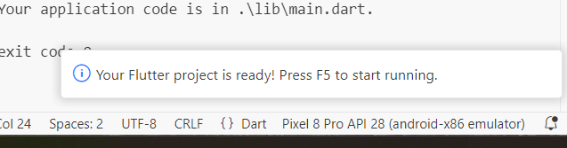

1. หากทุกอย่างทำงานได้อย่างถูกต้องเราจะต้องพบกับหน้าแรกของแอพแรกของเราดังภาพ

***การรันครั้งแรกอาจใช้เวลานาน***

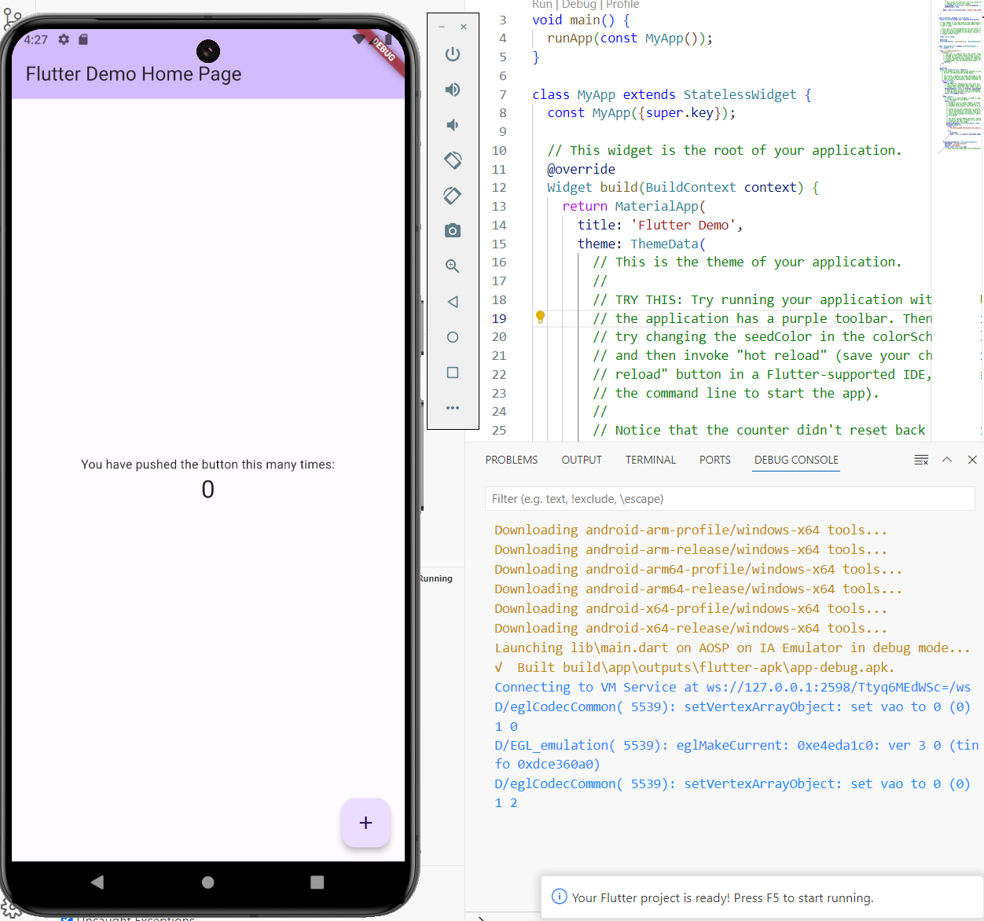

1. ทดลองกดที่ปุ่ม + จะพบว่ามีการเพิ่มตัวเลขจาก 0 ขึ้นไปตามจำนวนครั้งที่กด
2. ให้ทดลองแก้ไขข้อความบรรทัดที่ 33 จาก title: 'Flutter Demo Home Page' เป็น title: 'Project แรกของฉัน' จากนั้นก่อนบันทึกให้สังเกตุที่ Android Emulator ก่อนจากนั้นให้กดบันทึกค่าการเปลี่ยนแปลงหรือ Ctrl+S จะพบว่าจะเกิดการเปลี่ยนแปลงขึ้นที่แอพของเราในทันทีเรียกส่วนนี้ว่า **Hot reloading** ซึ่งคือการแสดงผลการเปลี่ยนแปลงเมื่อมีการแก้ไขโค๊ดโปรแกรมให้ผู้พัฒนาได้เห็นเพื่อความสะดวกในการแก้ไขโปรเจค โดยปกติเมื่อสั่งรันแล้วจะแก้ไขไปเรื่อยๆ โดยไม่ต้อง Stop Running ก็ได้แต่อาจมีปัญหากับคอมพิวเตอร์ที่มีหน่วยความจำน้อย ซึ่งก็สามารถกดปุ่ม Stop เพื่อแก้ไขโค๊ดและเมื่อจะเรียกดูการเปลี่ยนแปลงค่อยกด F5(Start Debugging) ก็ได้แต่จะมีความล่าช้ากว่าจะรันเสร็จในแต่ละครั้งเมื่อเทียบกับการใช้ **Hot reloading**

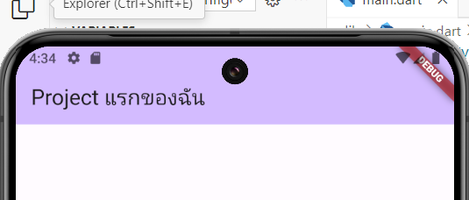

ปุ่ม Stop จะอยู่ในแถบควบคุมซึ่งจะอยู่ด้านบนกลางจอ

